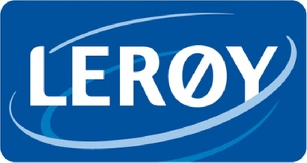

**~~M2M interface for automated equipment~~**

**~~LERØY Norway Seafoods AS - Melbu~~**

**~~17.04.2020~~**

**~~Version 1.1.1~~**

This document has been replaced by - Dette dokument er blitt erstattet av:

[Spesifikasjon for Kommunikasjon mellom applikasjoner](https://github.com/LNWS-Melbu/specifications/blob/009911451faa4e58410b77791cd6847f0336870d/M2M/Spesifikasjon%20for%20Kommunikasjon%20mellom%20applikasjoner.pdf).pdf